**Artigo:** buscando informações de apenas um nível

Fluxo de Sequência para Buscar um Nível

1. Nosso objetivo é listar todos os dados de um nível
2. Primeiro execute o código que lista todos os níveis:
3. Vamos clicar em um nível ele será redirecionado para outra página 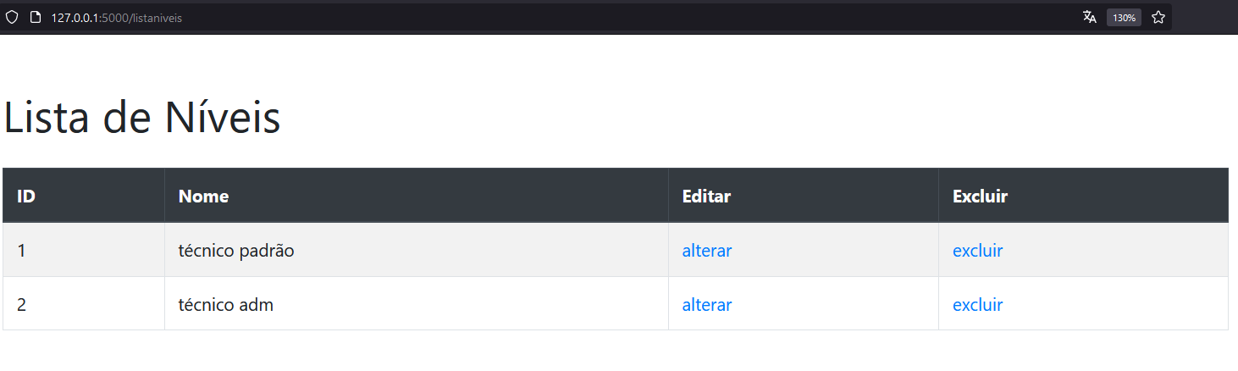
4. No caso temos apenas um campo
5. Vamos ter que criar um método na view para buscar o nivel pelo id e retornar esse nivel para o template para que possamos renderizar essas informações.
6. 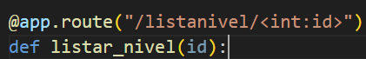
7. 